计量要求导出和计量验证记录表
测量过程名称 | 部件尺寸检测过程 |  | 被测参数要求(含公差) |  |  | 部件尺寸，±0.5mm
被测参数要求识别依据文件 |  |  | 内控检验标准
计量要求导出方法（可另附）
T＝0.5mm，
测量过程计量要求：
测量过程测量范围：（0-150）mm
过程允许不确定度：U 允＝0.2mm
测量设备计量要求：
测量范围：（0-150）mm
最大允差：MPEV＝0.2/2=0.1mm
计量校准过程 | 测量设备名称/编号 | 型号规格 |  | 设备特性  (准确度等级或示值误差) | 校准证书  编号 |  | 校准日期
计量校准过程 | 游标卡尺/T1510003 | (0-150)mm/0.02mm |  | 0mm | SZC821020347 |  | 20210608
计量验证记录

该游标卡尺经过外部检定，示值误差小于测量设备最大允许误差，符合计量要求。确认合格。

验证结论： √符合 □有缺陷 □不符合 （注：在选项上打√，只选一项）
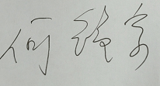
验证人员签字： 验证日期： 2021 年 7 月 31 日
认证审核记录：
公司已经根据工艺要求导出了过程允许不确定度和设备最大允许误差，被测参数要求识别已代表了顾客的要求，过程允许不确定度和设备最大允许误差的导出方法正确，测量设备已进行校准，验证合格，满足计量要求。

审核员意见：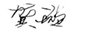
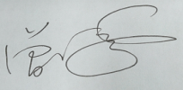
企业代表签字： 审核日期： 2021 年 7 月 31 日

